新龙湖小二班

2024.4.3

•今日出勤：今日应到20人，实到19人。今天入园的宝宝们都能够开开心心来幼儿园，能够自主点心并且选择区域进行游戏了哦，真的很棒！

 **晨 间 活 动 篇**  

今日早点：

除了个别小朋友，所有宝宝都把点心和牛奶吃完了，很棒哦！今天我们开展了春耕的种植启动大会，让我们一起看看孩子们在活动中的表现吧！

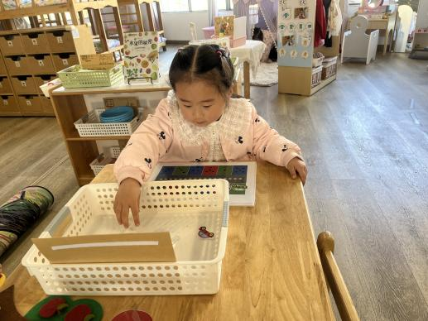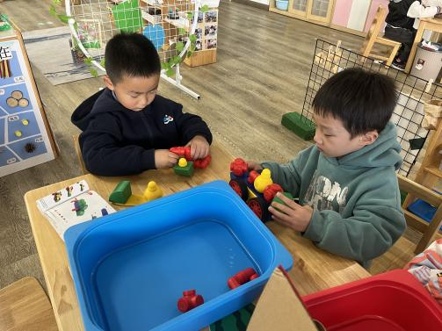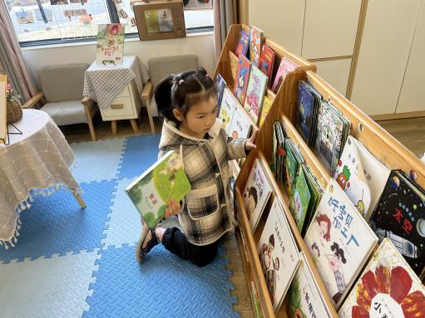

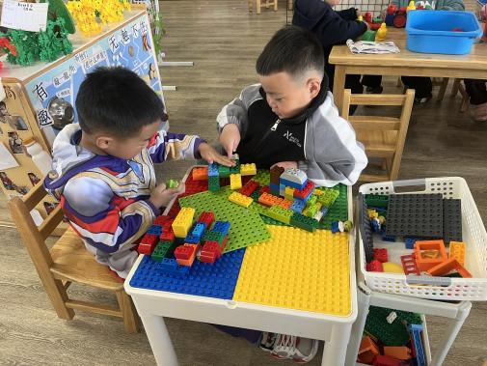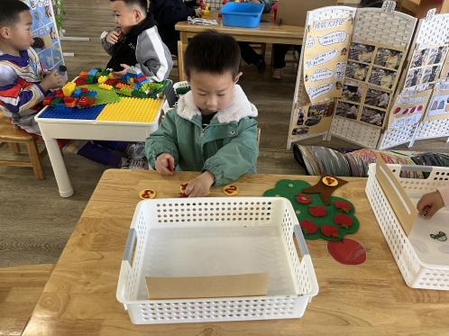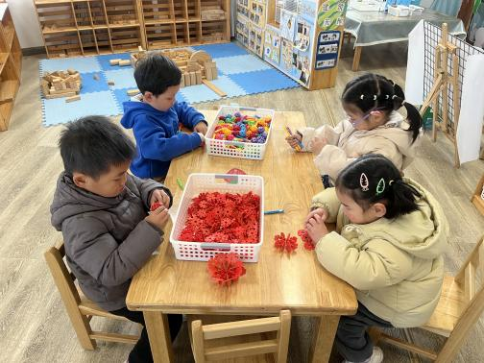

**集 体 活 动 篇**  

* **集体活动：蝴蝶花**

**活动目标：1.感知歌曲欢快活泼的情绪，体验歌曲一问一答式演唱的乐趣。**

**2. 学唱歌曲，能够用不同的表情和自然的声音表现出歌曲中的不同情绪。**

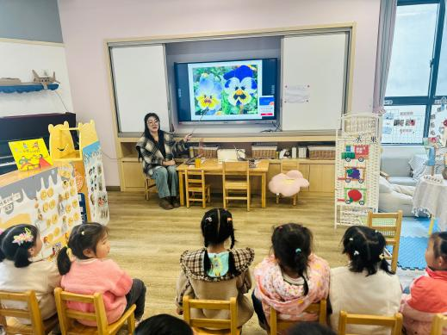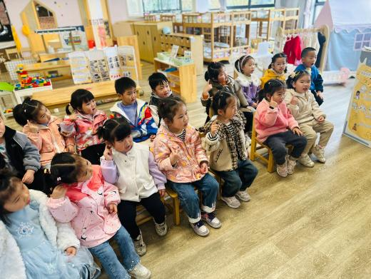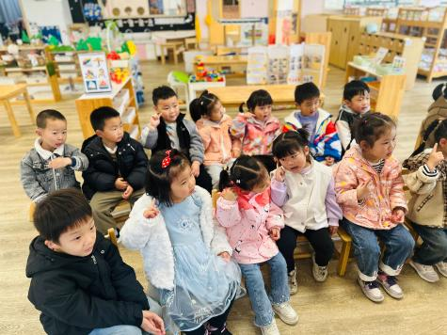

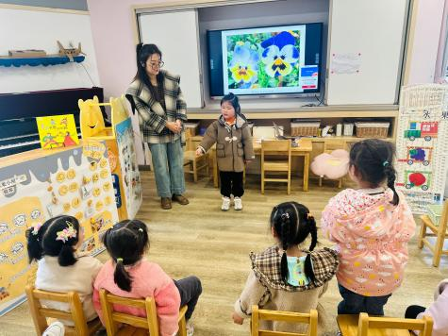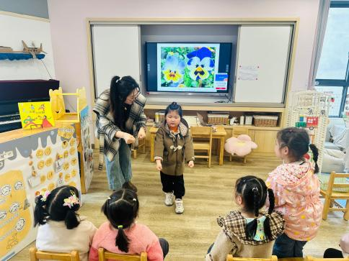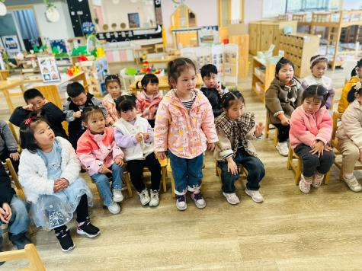

../Downloads/52243C96A7BC4896D439F0DE7073A288.png**午 餐**

今天的午餐吃的是：排骨焖饭、鸡汤

水果：橙子 小番茄

下午点心：酸奶 青团 奶酪棒

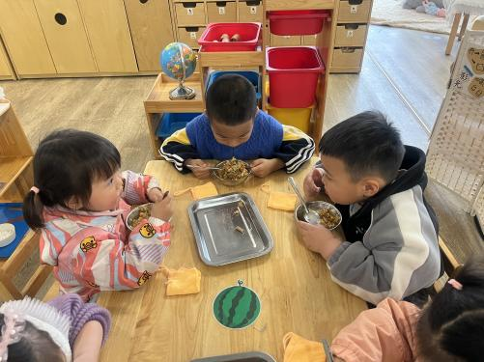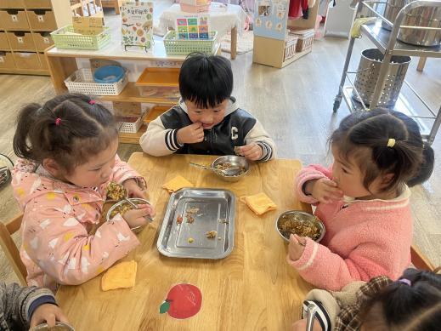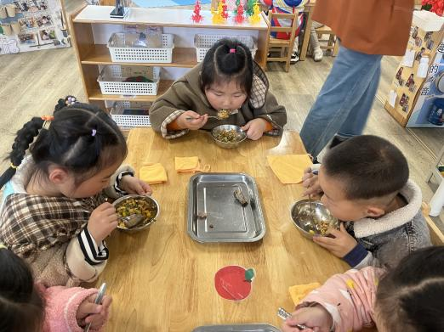

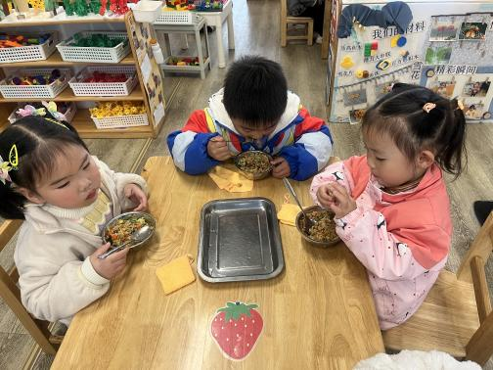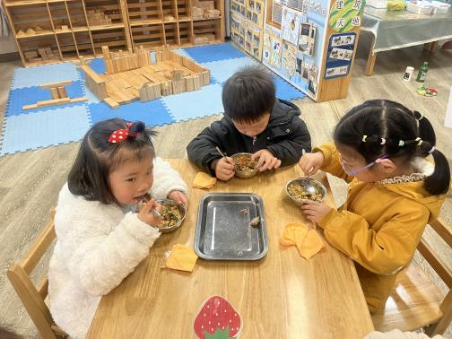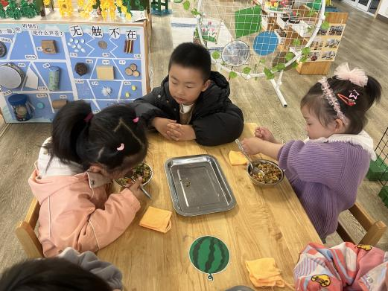

 **温 馨 提 示**  

根据国家相关规定，我园2024年清明节放假安排如下：

1. 放假时间：2024年4月4日(星期四)至4月6日(星期六)，放假调休共3天。
2. 返园时间：2024年4月7日（星期日）正常上课。